Pereira,

Señores

MUNICIPIO DE PEREIRA

Ciudad

Asunto: Base gravable Impuesto solidario COVID-19 Decreto 568 del 15 de abril de 2020

Apreciados señores:

En cumplimiento a lo establecido en el Decreto 568 de 2020 y de acuerdo con lo señalado en Art. 50 de la Ley 789 de 2002, Declaro bajo la gravedad de juramento, y con la sujeción a las sanciones que para tal efecto establece el Código Penal en su Art. 442 me permito certificar que:

|  |  |
| --- | --- |
| SI | NO |
|  | X |

1. Tengo dos o más contratos
2. Para efectos de determinar la Base gravable para efectuar la retención contenida en el artículo 1 del decreto 568 del 2020, certifico que durante la vigencia 2020 he vinculado los siguientes contratos:

|  |  |  |  |  |
| --- | --- | --- | --- | --- |
| Tipo de  contrato | No. Contrato | Valor  contrato | Asignación  Mensual | Duración |
| Contrato de Prestación de Servicios Profesionales | 1630 | $20.192.000,00 | $2.524.000 | 8 meses |
|  |  |  |  |  |

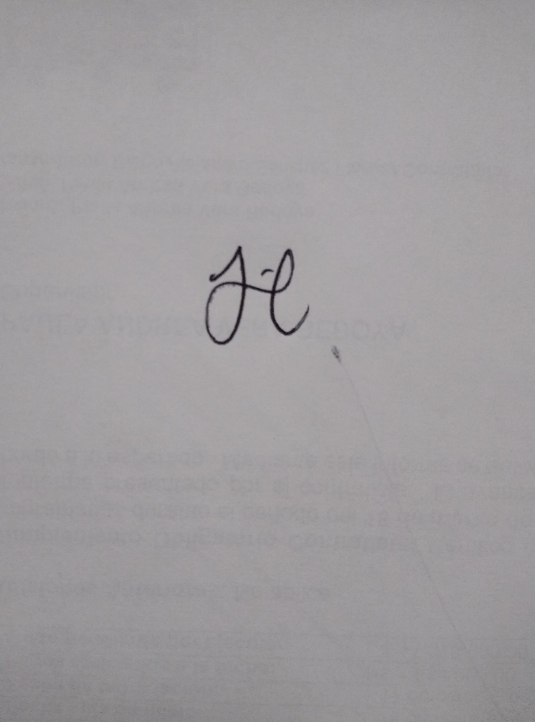Esta certificación se expide a los 3 días del mes de agosto año dos mil veinte (2.020).

Cordialmente,

Jennifer Katherine Morales Hernández